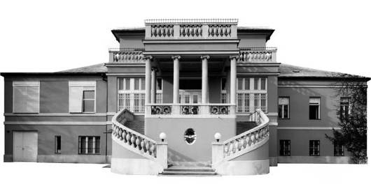

Predavanja u Hrvatskom muzeju arhitekture HAZU

Ljetna škola Ambientura održat će se od 27. kolovoza do 2. rujna 2018. u organizaciji Arhitektonskog fakulteta Sveučilišta u Zagrebu i Hrvatskog muzeja arhitekture Hrvatske akademije znanosti i umjetnosti.

U sklopu Ljetne škole Ambientura akademik Andrija Mutnjaković, doc. dr. sc. Borka Bobovec, dr. sc. Snješka Knežević, Borislav Doklestić, dr. sc. Iva Ceraj, prof. art. Vanja Ilić i Borjan Paun održat će predavanja od 27. do 29. kolovoza 2018.

Tema ovogodišnje Ljetne škole Ambientura je urbanističko-arhitektonski i kulturni značaj i utjecaj Hrvatskog muzeja arhitekture na ambijentalne vrijednosti Tuškanca i Zagreba u kontekstu prepoznatljivosti i prezentacije kulturne baštine.

Polaznici Ljetne škole Ambientura su studenti diplomskog studija arhitekture i urbanizma, voditelj je prof. dr. sc. Ivan Mlinar s Arhitektonskog fakulteta Sveučilišta u Zagrebu, a predavači su ugledni znanstvenici i stručnjaci. Predavanja su otvorena za javnost.

RASPORED PREDAVANJA:

Ponedjeljak, 27. kolovoza 2018.
18:00 prof. dr. sc. Ivan Mlinar: Uvod u Ljetnu školu Ambientura
18:15 doc. dr. sc. Borka Bobovec: Hrvatski muzej arhitekture HAZU
19:00 akademik Andrija Mutnjaković: Majstorske radionice Drage Iblera i Drage Galića

Utorak, 28. kolovoza 2018.
18:00 Borislav Doklestić: Zagrebačke promenade
19:00 dr. sc. Snješka Knežević: Gornjogradski parkovi i promenade

Srijeda, 29. kolovoza 2018.
18:00 dr. sc. Iva Ceraj: Dizajn i proizvodnja – od ideje do realizacije
19:00 Borjan Paun: Demokratski dizajn
19:30 prof. art. Vanja Ilić: Oblikovanje izložbi i muzejskih postava

Hrvatski muzej arhitekture HAZU
Ivana Gorana Kovačića 37, 10000 Zagreb
tel. 01 / 48 34 553
e-mail: hmamuzej@hazu.hr

